Міністерство науки і освіти, молоді та спорту України

Національний технічний університет України

“Київський політехнічний інститут”

Основи програмування та алгоритмічні мови – 2.

Спеціальні засоби мови програмування

ЗВІТ ДО

КОМП’ЮТЕРНОГО ПРАКТИКУМУ No 2

«Типи даних. Вивід даних у різних форматах»

(ТЕМА)

Варіант No 3

Дата «___» _______ 20___

Оцінка «_________»

Дата «___» _______ 20___

Виконав: студент ___ курсу

гр. ЗПІ-ЗП73

Боярко Оксана Олександрівна

*(П.І.Б.)*

Перевірив: Крячок А.С.

_______________________

*(П.І.Б., підпис)*

Київ 2018

* **Завдання до роботи.**
* Мета роботи: ознайомитись з основними типами даних та як їч використувувати у мові програмування.
* Потрібно вивести на екран дані різних типів у табличній формі.
* Теоретичні відомості

У мові програмування бувають різні типи даних. Наприклад, void, char, int, float, double.

* Для форматуванная вигляду виводу строк використовуются форматери, які надаються функцією printf().

Блок-схема:

Початок

Ініціалізація змінних типу char, int, float

Виведення змінних за допомогою printf()

Кінець

* **Результати роботи;**
* 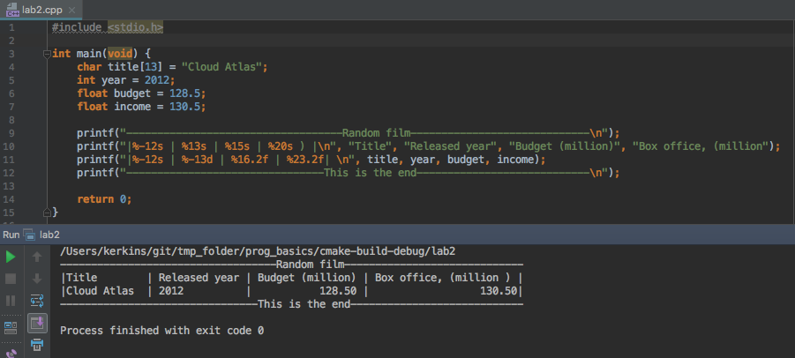
* **Висновки по роботі;**
* При виконанні практикуму ознайомились з правилами ініціалізації різних типів даних у мові програмування С++. За допомогою бібліотечної функції printf() та її форматерів сформували таблицю.
* **Програмний код (Додаток).**

#include <stdio.h>  
  
**int** main(**void**) {  
 **char** title[13] = "Cloud Atlas";  
 **int** year = 2012;  
 **float** budget = 128.5;  
 **float** income = 130.5;  
  
 printf("-----------------------------------Random film-----------------------------\n");  
 printf("|%-12s | %13s | %15s | %20s ) |\n", "Title", "Released year", "Budget (million)", "Box office, (million");  
 printf("|%-12s | %-13d | %16.2f | %23.2f| \n", title, year, budget, income);  
 printf("--------------------------------This is the end----------------------------\n");  
  
 **return** 0;  
}